„Wenn Sie Bäcker werden wollen, müssen Sie Brot backen...“

„…wenn Sie Autor werden wollen, müssen Sie Bücher schreiben.“

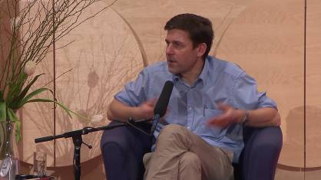(Peter Stamm, Interview SWR)

Warum wird man Schriftsteller?
Was will man „mit seinen Texten sagen?“....

Beantworten Sie folgende Fragen, die sich zu dem Thema „Autorenberufung“, „Selbstoffenbarung durch Schreiben“, „Deutung von Figuren und Texten“ im Zusammenhang mit Stamms Aussagen aus dem Interview ergeben und geben Sie an entsprechender Stelle Ihre eigene Einschätzung dazu:

(Hören Sie hierzu gegebenenfalls die entsprechende Filmsequenz nochmals!)

1. Tragen Sie Stamms Aussagen aus dem Interview zusammen, warum er Autor geworden ist und stellen Sie einen Zusammenhang zwischen Beruf und Berufung dar!

2. Muss ein Buch seiner Meinung nach eine „Message“ für den/die Leser haben? Welche Bedeutsamkeit hat diese Einschätzung Ihrer Meinung nach für die Leser seiner Bücher? Welche Vermutung stellen Sie darüber an, welche Rolle der/die Leser für Stamm spielt/spielen?
© SWR

3. Warum kann ein Text von einem Autor nur als gut empfunden werden, wenn er ihm nicht mehr peinlich ist? Wodurch könnte Peinlichkeit beim Schreiben entstehen?

4. Glauben Sie, dass man literarische Figuren durchschauen muss oder kann? Wie schätzen Sie hierzu die Aussage Stamms im Interview ein: „Ich bin ja nicht der Analytiker meiner Figuren. Ich schreib die nur.“ Welche Vermutung hinsichtlich von Interpretierbarkeit von Texten lässt dies Ihrer Meinung nach zu?

